[哈尔滨医科大学附属第四医院的文章被撤回，主要原因是不同文章间涉嫌图像的重复使用](https://mp.weixin.qq.com/s?__biz=Mzg2Mzc2NzUxMQ==&mid=2247524350&idx=1&sn=0df86d1b96529a31da76914e6e6ee4fc)

诚信君[诚信科研](javascript:void(0);)2025-05-05 15:21:55河南

[](https://mp.weixin.qq.com/s?__biz=MzU3MTE3MjUyOA==&mid=2247639137&idx=1&sn=08e1d16097de962f0fddcba341a2da2c&chksm=fce8d3becb9f5aa8c5b21eafb2c091d0a79db25d83d1ae52a2f4148e4742e15689685e7e5cc7&scene=21#wechat_redirect)

诚信科研

上皮-间质转化（EMT）被认为是宫颈癌细胞耐药的重要因素，但其潜在机制尚不清楚。microRNA在调控EMT中起着至关重要的作用。

2016 年 12 月 1 日，哈尔滨医科大学附属第四医院的Song Jing  等人在***Cancer science***杂志在线发表题为**“miR-25-3p Reverses Epithelial-Mesenchymal Transition via Targeting Sema4C in Cisplatin-Resistance Cervical Cancer Cells”**的研究论文**，该研究结果表明，miR-25-3p是宫颈癌EMT和化疗耐药的重要调控因子。因此，上调miR-25-3p可能成为治疗化疗耐药宫颈癌的一种新方法。**

但是，在2025 年 4 月 30 日，该文章被撤回，**主要原因是不同文章间涉嫌图像的重复使用。**

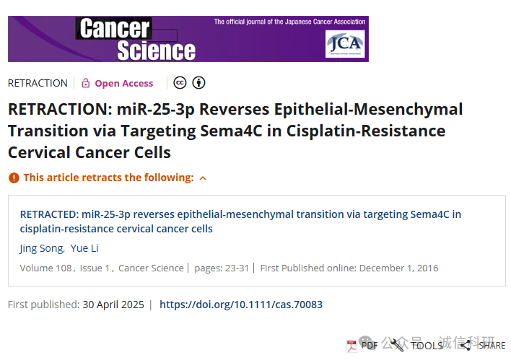

上述文章于 2016 年 12 月 1 日在线发表于威利在线图书馆 (wileyonlinelibrary.com)，经期刊主编 Masanori Hatakeyama、日本癌症协会和 John Wiley & Sons Australia Ltd. 同意，现已撤回。此次撤回是在对第三方提出的问题进行调查后达成的。

调查显示，本文与之前或同一年由不同作者组在不同科学背景下发表的几篇文章之间存在图板不恰当的重复（图 1b、2a、b 和 3c）。鉴于已发现问题的严重性，编辑们对所提供的数据失去了信心，文章的结论不再被认为是可靠的。作者及其所在机构已被告知这些问题和撤回决定，但他们仍未作出回应。

**参考消息：**

https://onlinelibrary.wiley.com/doi/10.1111/cas.70083



内容为**【诚信科研】**公众号原创

禁止转载



**诚信科研，专注于学术不端报道。**

**觉得本文好看，请点这里↓**